安徽铭慧城包装科技有限公司“7·16”一般
高处坠落事故调查报告

2024年7月16日18时20分左右，桐城经济技术开发区双新产业园安徽铭慧城包装科技有限公司发生一起高处坠落事故，造成1人受伤，经送医院抢救无效死亡，直接经济损失约180万元。
依据《中华人民共和国安全生产法》《生产安全事故报告和调查处理条例》等法律法规规定，2024年7月22日，市政府成立了由市经开区、市纪委监委、市总工会、市科工局、市公安局、市人社局、市应急局等部门人员组成的安徽铭慧城包装科技有限公司“7·16”高处坠落事故调查组（以下简称事故调查组），全面负责事故调查工作，并聘请2名专家参与事故技术调查。
事故调查组坚持“科学严谨、依法依规、实事求是、注重实效”的原则，先后调阅了相关单位的大量原始资料，对相关人员逐一调查取证，形成调查询问笔录8份。通过现场勘查、调查取证、综合分析，查明了事故发生的经过、原因、人员伤亡情况，认定了事故性质和责任，提出了对有关责任人员、责任单位的处理建议，分析了事故暴露出的问题和教训，提出了防范措施建议。
事故调查组认定：这是因作业人员安全意识淡薄，在液压升降平台安全防护设施缺失情况下违章作业导致高处坠落，引发的一起一般生产安全责任事故。
一、事故基本情况
（一）事故发生单位概况
安徽铭慧城包装科技有限公司，企业地址：位于桐城双新经济开发区伊洛村经四路2号，所在区域隶属于桐城经济技术开发区双新产业园的行政管辖范围，企业类型：有限责任公司（自然人投资或控股）；行业类别：纺织业；企业成立于2018年06月06日，法定代表人潘长生（男，安徽桐城人，身份证号：34080xxxxxxxxxx313 ）。经营状态：存续（在营、开业、在册）；统一社会信用代码：91340881MA2RRLFN33，经营范围：包括包装制品、无纺布制品、塑料制品、纸塑制品、不干胶、复合袋、编织袋、一次性防护口罩（非医用）、KN95口罩、口罩、防护服、防尘服、防护帽、劳保用品、一次性手套、一次性鞋套、无纺布、医疗器械、熔喷布生产、销售；口罩机及配件生产、销售、维修；劳保用品、劳保工作服加工、生产、销售；吹膜；注塑；货物或技术进出口（国家禁止或涉及行政审批的货物和技术进出口除外）；包装装潢印刷品及其他印刷品印刷。（依法须经批准的项目，经相关部门批准后方可开展经营活动）。
（二）事故发生单位安全管理情况
安徽铭慧城包装科技有限公司设置了安全管理机构，配备1名安全员，现有职工约150人。企业建立了安全生产责任制，编制了安全生产管理制度，制定了2024年度安全教育培训计划，2024年至今为员工进行了3次教育培训，开展了隐患排查2次。
公司全员安全生产责任制未涵盖到全部岗位；缺少风险评估与控制、安全检查与隐患排查治理等规章制度；未对新进员工（含龙春宝）进行教育培训并经考试合格即上岗作业。
（三）事故发生经过
2024年7月16日18时20分左右，安徽铭慧城包装科技有限公司制袋车间夜班打包工龙春宝，将从一楼通过液压升降平台运到二楼的无纺布卷料从货厢内推出，不慎从作业平台与井壁之间缝隙中坠落受伤，后送医院经抢救无效于21时17分死亡。
（四）事故现场情况
1.事故发生地点
涉事液压升降平台位于制袋车间东南角，承担厂房各层之间货物垂直运输。
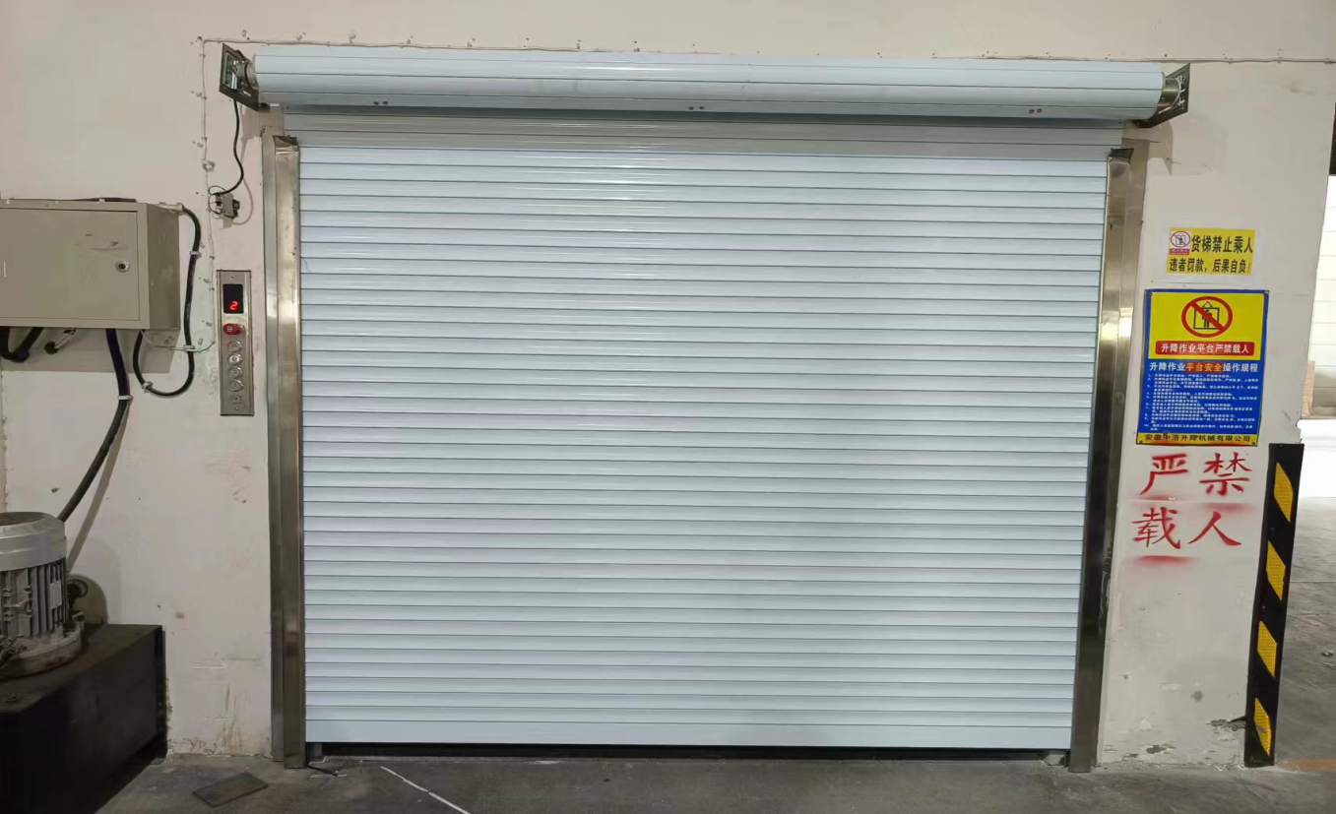
事发液压升降平台二层
2.涉事设备情况
事发时液压升降平台，货厢两侧厢板变形松动，后厢板缺失，作业平台与正面井壁之间缝隙约30cm。
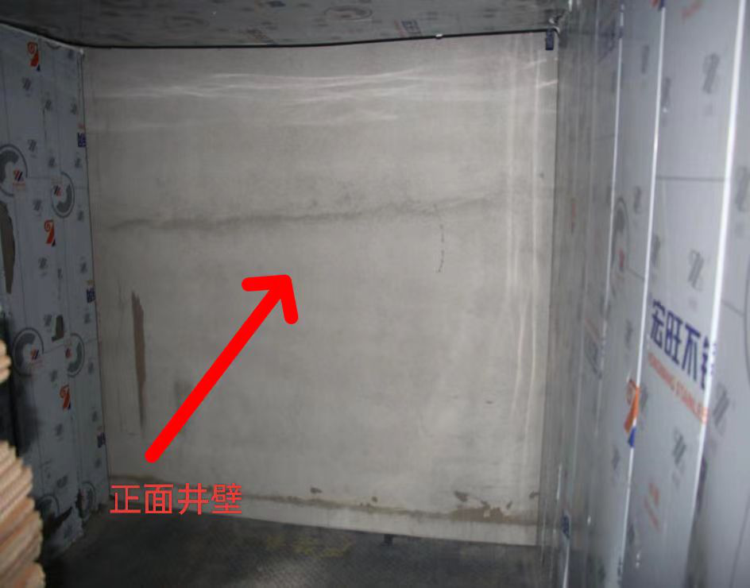
液压升降平台货厢后厢板正面图
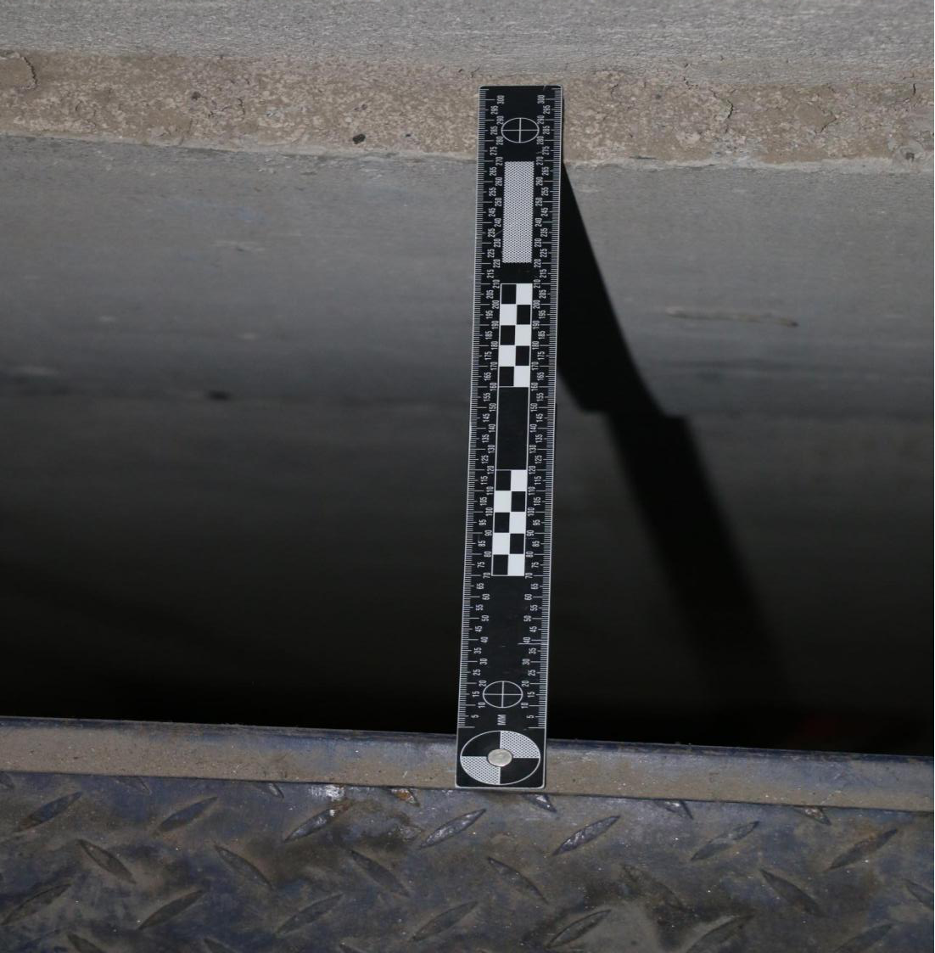
作业平台与正面井壁之间缝隙平面图
（五）人员伤亡和直接经济损失情况
1.人员伤亡情况
龙春宝，男，初中文化，1966年5月10日出生，身份证号码：342822xxxxxxxxx338，家庭住址：安庆市宜秀区罗岭镇罗岭社区龙塘组17号，2024年2月23日入职安徽铭慧城包装科技有限公司从事打包工作。
2.直接经济损失情况
事故调查组依据《企业职工伤亡事故经济损失统计标准》等标准和规定统计，核定事故造成直接经济损失约180万元。
（六）天气情况
根据《桐城市历史天气记录》查询，2024年7月16日事发当天，桐城市最高温度30.9℃，最低温度26.1℃，微量降水。
二、事故应急处置及评估情况
（一）事故信息接报及响应情况
2024年7月16日21时43分,市应急局接市公安局情指大队110通知：在桐城市双新产业园经四路安徽铭慧城包装科技有限公司内发生一起1人死亡事故。市应急局当日值班领导立即赶往现场处置，并通过电话和国家应急指挥综合业务系统报送事故信息。同时市公安局、经开区双新产业园等部门负责同志也第一时间赶往现场，组织指导应急和善后处置等工作。
（二）事故现场应急处置情况
2024年7月16日18时20分左右，制袋车间夜班组长顾华新看见龙春宝在二楼液压升降平台运货。19时左右，顾华新因干活需要，发现龙春宝不在岗，电话联系也未接通，随后寻找。19时30分左右，为安徽铭慧城包装科技有限公司送货的货车司机徐程看见液压升降平台井里面有人，马上和顾华新二人合力将龙春宝抬了出来，此时龙春宝处于昏迷状态，后脑勺都是血。19时40分左右，顾华新拨打120急救电话，并通过微信向董事长潘长生报告。潘长生随后电话向经开区双新产业园管理服务中心主任高志本汇报了情况，并安排人员对事发现场进行保护，对涉事设备进行停用。19时48分左右，厂长徐百顺、主管万丞超等人来到现场，徐百顺当场给龙春宝做了心肺复苏急救，随后拨打110报警电话。19时56分左右，救护车到达厂里，医护人员立刻对龙春宝进行了现场抢救，而后送往桐城市人民医院进行抢救，徐百顺、万丞超随120去往医院。
（三）医疗救治和善后情况
2024年7月16日21时17分，龙春宝经抢救无效死亡，桐城市人民医院出具死亡证明：死亡原因为开放性颅脑损伤特重型。事故发生后，经开区双新产业园管理服务中心等单位积极处理死者后事、死者家属安抚和事故赔偿协调工作。7月22日，事故善后工作全部妥善处理完毕。
（四）事故应急处置评估
事故发生后，市应急局、市公安局、经开区双新产业园管理服务中心及相关部门应急救援行动迅速，报送信息规范，应急处置及时，现场管理有效，善后处置和舆情管控得当，没有造成不良社会影响和负面舆情。
三、事故原因分析
（一）直接原因
制袋车间打包工龙春宝在使用液压升降平台装卸无纺布卷料时，升降平台货厢后厢板被卷筒货物碰撞损坏缺失，导致作业平台与正面井壁之间临边无防护的情况下，从升降平台二楼坠落。
（二）事故间接原因
1.制袋车间打包工龙春宝安全意识淡薄，在液压升降平台安全防护装置损坏缺失情况下未立即停止作业。
2.安徽铭慧城包装科技有限公司安全管理不到位。
3.经开区相关部门安全生产监管不到位。
四、有关责任单位存在的问题
（一）事故企业
安徽铭慧城包装科技有限公司，企业安全生产主体责任落实不到位。未按照规定对从业人员（含龙春宝）进行安全生产教育和培训并经考核合格，即安排上岗作业；未如实记录安全生产教育和培训情况。
（二）桐城经济技术开发区综合执法局
履行安全生产监督管理责任不到位。
（三）桐城经济技术开发区双新产业园管理服务中心
履行安全生产属地监管责任不到位。
（四）桐城经济技术开发区管理委员会
履行安全生产属地监管责任不到位。
五、事故责任认定及处理建议
（一）免于追究责任人员
龙春宝，男，安徽铭慧城包装科技有限公司打包工，安全意识淡薄，在升降平台作业场所可能存在危险因素的情况下进入（涉事设备）升降平台内进行作业，导致事故发生，对事故的发生负有直接责任，鉴于其在事故中死亡，建议免予追究责任。
（二）建议党纪政纪处分人员
1.李韦，桐城经济技术开发区双新产业园管理服务中心经发办主管，根据《双新产业园企业联系人一览表》，联系安徽铭慧城包装科技有限公司，职责包括包保督查安全生产，对联系企业的安全督促指导不够，对事故发生负有一定安全监管责任，依据《中华人民共和国公职人员政务处分法》第三十九条第二款规定，建议按照干部管理权限给予其警告处分。
2.高海松，桐城经济技术开发区综合执法局派驻双新产业园管理服务中心主管，负责辖区内生产企业安全生产监督管理工作，未有效对安徽铭慧城包装科技有限公司安全生产隐患开展监督检查，对事故发生负有一定安全监管责任，依据《中华人民共和国公职人员政务处分法》第三十九条第二款规定，建议按照干部管理权限给予其警告处分。
3.方新桥，桐城经济技术开发区双新产业园管理服务中心副主任，分管经济发展与安全生产工作，督促辖区内企业开展安全隐患排查不深入不彻底，对事故发生负有领导责任，依据《中国共产党问责条例》第八条第二款第一项规定，建议按照干部管理权限给予其通报。
4.唐飚，桐城经济技术开发区综合执法局局长，全面负责桐城经济技术开发区生产企业安全生产监督管理工作，对本部门的安全生产监管工作督促推动不够，对事故发生负有领导责任，依据《中国共产党问责条例》第八条第二款第一项规定，建议按照干部管理权限给予其通报。
（三）建议行政处罚人员
潘长生，安徽铭慧城包装科技有限公司法定代表人兼董事长，未有效履行企业安全生产第一责任人的职责。未组织制定并实施本单位安全生产教育和培训计划；未有效督促、检查本单位的安全生产工作。对事故的发生负管理责任。违反了《中华人民共和国安全生产法》第二十一条第三、五项的规定，依据《中华人民共和国安全生产法》第九十五条第一项,建议由桐城市应急管理局对其处以2023年年收入40%罚款的行政处罚。
朱雯浩，安徽铭慧城包装科技有限公司安全管理人员，未有效履行安全生产管理职责。未有效组织或者参与本单位安全生产教育和培训，并如实记录安全生产教育和培训情况。对事故发生负管理责任。违反了《中华人民共和国安全生产法》第二十五条第二项的规定，依据《中华人民共和国安全生产法》第九十六条、《生产安全事故罚款处罚规定》（应急管理部14号令）第二十条第一项的规定，建议由桐城市应急管理局对其处以2023年年收入20%罚款的行政处罚。
（四）对属地及相关监管部门的处理建议
1.桐城经济技术开发区党工委，对事故发生负有领导责任，建议其向桐城市委作出深刻的书面检查。
2.桐城经济技术开发区，对事故发生负有监管责任，建议其向桐城市人民政府作出深刻的书面检查。
3.桐城经济技术开发区双新产业园，对事故发生负有监管责任，建议其向桐城经济技术开发区作出深刻的书面检查。
4.桐城经济技术开发区综合执法局，对事故发生负有监管责任，建议其向桐城经济技术开发区作出深刻的书面检查。
（五）对涉事企业的处理建议
安徽铭慧城包装科技有限公司，企业安全生产主体责任落实不到位。对事故发生负管理责任。违反了《中华人民共和国安全生产法》第二十八条第一、四款的规定，依据《中华人民共和国安全生产法》第一百一十四条第一项，《生产安全事故罚款处罚规定》（应急管理部14号令）第十四条第二项的规定，建议由桐城市应急管理局对安徽铭慧城包装科技有限公司处以55万元罚款的行政处罚。
六、事故防范和整改措施
为深刻吸取此次事故教训，防止类似事故发生，提出以下事故防范措施及整改意见：
1.安徽铭慧城包装科技有限公司要举一反三，严格落实安全生产主体责任，加强风险辨识管控和隐患排查整治，严禁设备“带病”运行，及时消除事故风险隐患。加强生产现场安全管理，杜绝违章作业，进一步提高安全生产管理水平。加强从业人员安全生产教育培训，增强全员安全意识，督促全体员工严格遵守本单位的安全管理制度和安全操作规程。
2.桐城经济技术开发区综合执法局及其派驻机构要严格落实安全生产监督管理职责，强化监督管理和监管执法，依法依规查处各类违法违规行为。桐城经济技术开发区双新产业园管理服务中心要严格落实安全生产属地责任，加强对所辖区域内生产经营单位安全监管，督促企业落实安全生产主体责任，特别是要督促企业主要负责人依法履行安全管理责任。
3.桐城经济技术开发区要认真分析事故原因，深入研判、查找监管方面存在的问题和薄弱环节，理顺安全生产监督管理体制机制，采取切实可行的措施，推深走实安全生产治本攻坚三年行动，切实做到从根本上解决问题、从根本上消除事故隐患，坚决扭转安全生产工作被动局面。

安徽铭慧城包装科技有限公司“7·16”
高处坠落事故调查组

《中华人民共和国公职人员政务处分法》第三十九条第二款 有下列行为之一，造成不良后果或影响的，予以警告、记过或者记大过；情节较重的，予以降级或者撤职；情节严重的，予以开除： （二）不履行或者不正确履行职责，玩忽职守，贻误工作的；
《中国共产党问责条例》第八条规定 对党的领导干部的问责，根据危害程度以及具体情况，可以采取以下方式： （一）通报。进行严肃批评，责令作出书面检查、切实整改，并在一定范围内通报。 上述问责方式，可以单独使用，也可以依据规定合并使用。问责方式有影响期的，按照有关规定执行。
3.《中华人民共和国安全生产法》第二十一条 生产经营单位的主要负责人对本单位安全生产工作负有下列职责:...（三）组织制定并实施本单位安全生产教育和培训计划；...（五）组织建立并落实安全风险分级管控和隐患排查治理双重预防工作机制，督促、检查本单位的安全生产工作，及时消除生产安全事故隐患；...
4.《中华人民共和国安全生产法》第九十五条第一项 生产经营单位的主要负责人未履行本法规定的安全生产管理职责，导致发生生产安全事故的，由应急管理部门依照下列规定处以罚款:（一）发生一般事故的，处上一年年收入百分之四十的罚款；.
5.《中华人民共和国安全生产法》第二十五条第二项 生产经营单位的安全生产管理机构以及安全生产管理人员履行下列职责:...（二）组织或者参与本单位安全生产教育和培训，如实记录安全生产教育和培训情况；...
6.《中华人民共和国安全生产法》第九十六条 生产经营单位的其他负责人和安全生产管理人员未履行本法规定的安全生产管理职责的，责令限期改正，处一万元以上三万元以下的罚款；导致发生生产安全事故的，暂停或者吊销其与安全生产有关的资格，并处上一年年收入百分之二十以上百分之五十以下的罚款；构成犯罪的，依照刑法有关规定追究刑事责任。
7.《生产安全事故罚款处罚规定》（应急管理部14号令）第二十条第一项 事故发生单位其他负责人和安全生产管理人员未依法履行安全生产管理职责，导致事故发生的，依照下列规定处以罚款：（一）发生一般事故的，处上一年年收入20％至30%的罚款；...
8.《中华人民共和国安全生产法》第二十八条第一款、第四款 生产经营单位应当对从业人员进行安全生产教育和培训，保证从业人员具备必要的安全生产知识，熟悉有关的安全生产规章制度和安全操作规程，掌握本岗位的安全操作技能，了解事故应急处理措施，知悉自身在安全生产方面的权利和义务。未经安全生产教育和培训合格的从业人员，不得上岗作业。...生产经营单位应当建立安全生产教育和培训档案，如实记录安全生产教育和培训的时间、内容、参加人员以及考核结果等情况。
9.《中华人民共和国安全生产法》第一百一十四条第一项 发生生产安全事故，对负有责任的生产经营单位除要求其依法承担相应的赔偿等责任外，由应急管理部门依照下列规定处以罚款:（一）发生一般事故的，处三十万元以上一百万元以下的罚款；...
10.《生产安全事故罚款处罚规定》第十四条第二项 事故发生单位对一般事故负有责任的，依照下列规定处以罚款：（二）造成1人死亡，或者3人以上6人以下重伤，或者300万元以上500万元以下直接经济损失的，处50万元以上70万元以下的罚款。

